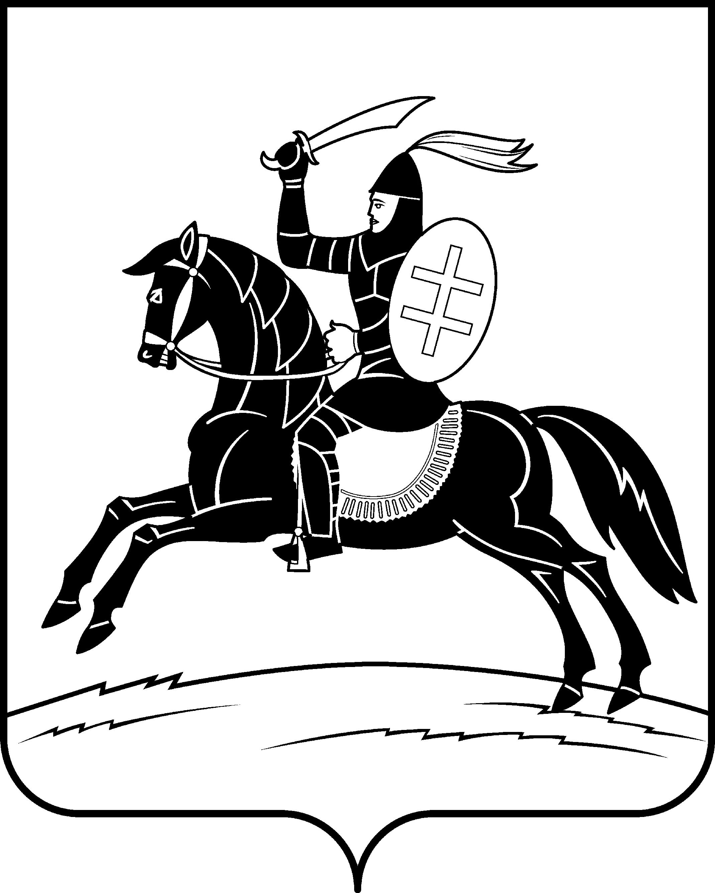

**СОВЕТ ПО ПРОТИВОДЕЙСТВИЮ И ПРОФИЛАКТИКЕ КОРРУПЦИИ**

**ПРОТОКОЛ ЗАСЕДАНИЯ**

**г. Невель 09 декабря 2024 года**

ПРЕДСЕДАТЕЛЬСТВОВАЛ:

Первый заместитель Главы администрации округа - председатель Совета

В.А. Храбрая

**Присутствовали:**

Титова Н.Н. - управляющий делами Администрации Невельского муниципального округа, заместитель председателя Совета;

Тарасенко М.В. - начальник юридического отдела Администрации Невельского муниципального округа, секретарь Совета;

**Члены Совета:**

Зуев В.С. - Председатель Собрания депутатов Невельского муниципального округа;

Сафронова Е.Г. - Заместитель Главы администрации округа по экономике;

Чукина О.В. - Заместитель Главы администрации округа по жилищно-коммунальному хозяйству;

Р.Р.Хотянович - Консультант юридического отдела Администрации Невельского муниципального округа.

1. О результатах работы Совета по противодействию и профилактике коррупции за 2024 год

(В.А.Храбрая)

1. Информацию принять к сведению.

2. Признать работу совета по противодействию и профилактике коррупции в 2024 году удовлетворительной.

3. О проводимой работе по выявлению, предотвращению и урегулированию конфликта интересов в Администрацию Невельского муниципального округа

(Титова Н.Н.)

1. Информацию принять сведению.

2. Рекомендовать Управлению делами Администрации Невельского муниципального округа продолжить работу по выявлению, предотвращению и урегулированию конфликта интересов в Администрации Невельского муниципального округа.

**Срок исполнения: постоянно**

Первый заместитель Главы администрации округа

- председатель Совета В.А. Храбрая